

|  |  |  |  |  |
| --- | --- | --- | --- | --- |
| ***Estudante:*** | | | | |
| ***Turma: 7º*** | ***Turno:*** | ***Data de Aplicação:*** | | ***4º Bimestre*** |
| ***Prof(a). Jaqueline Lima*** | | | ***Nota Final:*** | |
| ***INÍCIO: TÉRMINO:*** | | | | |
| ***PROVA DE MATEMÁTICA*** | | | | |
| ***INSTRUÇÕES GERAIS***  1. Confira atentamente a construção da prova. Qualquer falha de impressão ou falta de folhas deve ser comunicada ao professor no prazo máximo de **15 (quinze) minutos.**  2. Inicie a prova identificando todas as páginas com seu **nome e turma.**  3. Resolva as questões nos locais correspondentes usando caneta com tinta azul ou preta. Responda a lápis somente quando determinado.  4. Utilize somente o material autorizado. É proibido o uso de qualquer tipo de corretivo; de aparelho celular.  5. Esta prova é individual. Ao término do tempo, levante o braço e aguarde o fiscal recolher a prova.  6. A posse e/ou uso de meios ilícitos para a execução da prova é(são) considerado(s) falta disciplinar grave, acarretando a atribuição de **grau ZERO.**  7. As questões indicadas com **\***são questões de desafio e correspondem a um ponto adicional.  8. Esta prova vale de **0 a 10 (dez)**  **9. Em provas de exatas é obrigatório apresentação do cálculo, para validação da questão. Caso não conste será anulada.** | | | | |

1) Calcule a área da figura abaixo, sabendo que as medidas estão em cm.

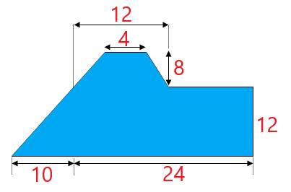

a) 412 cm²

b) 213 cm²

c) 365 cm²

d) 439 cm²

e) 100 cm²

2) Para fazer uma saia, um costureiro usa como molde um trapézio isósceles cuja base menor mede 68 cm (que corresponde à cintura da saia), cuja base maior mede 92 cm (que corresponde à barra da saia) e cuja a altura mede 45 cm. Calcule a área mínima de tecido necessária para produzir essa saia.

a) 3600 cm²

b) 2800 cm²

c) 1890 cm²

d) 4567 cm²

e) 2400 cm²

3) Calcule a medida da área do pentágono na figura a seguir, considerando as medidas que foram colocadas nela.

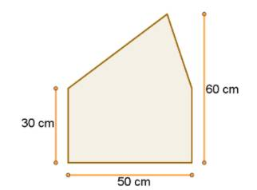

a) 750 cm²

b) 1500 cm²

c) 2250 cm²

d) 3000 cm²

e) 9000 cm²

4) (PM Pará 2012). Um empresário possui um espaço retangular de 110 m por 90 m para eventos. Considerando que cada metro quadrado é ocupado por 4 pessoas, a capacidade máxima de pessoas que esse espaço pode ter é:

a) 32400

b) 34500

c) 39600

d) 42500

e) 45400

5) Um ciclista costuma dar 30 voltas completas por dia no quarteirão quadrado onde mora, cuja área é de 102400 m². Então, a distância que ele pedala por dia é de:

a) 19200 m

b) 9600 m

c) 38400 m

d) 10240 m

e) 320 m

6) Ana decidiu construir uma piscina retangular em sua casa com as medidas 8 m de base por 5 m de altura. Ao redor dela, em forma de trapézio, foi preenchido com grama.

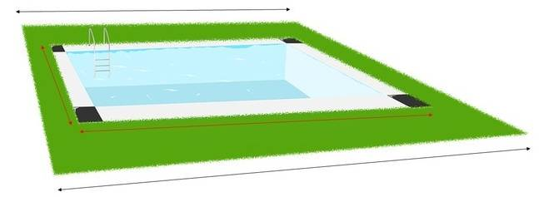

a) 294 m²

b) 153 m²

c) 147 m²

d) 216 m²

e) 320 m²

7) Sabendo que a altura do trapézio é 11 m e as suas bases são 20 m e 14 m, qual a área da parte que foi preenchida com grama?

a) 294 m²

b) 153 m²

c) 147 m²

d) 216 m²

e) 346 m²

8) Calcule o volume do cubo usando a fórmula V = a3 . Observe que a representa o tamanho da aresta do Cubo a= 5 cm.

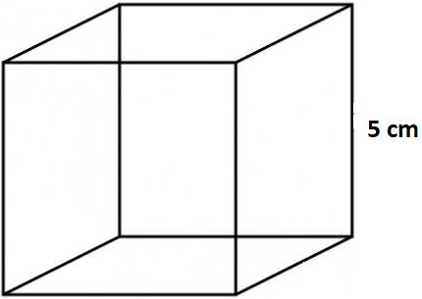

.

Parte superior do formulário

a) V = 150 cm³

b) V = 120 cm³

c) V = 160 cm³

d) V = 125 cm³

e) V = 130 cm³

9) Qual é o volume de um paralelepípedo de 6 cm de comprimento, 4 cm de largura e 3 cm de altura?

a) 62 cm³

b) 102 cm³

c) 32 cm³

d) 40 cm³

e) 72 cm³

10) Parte superior do formulário

Parte inferior do formulário

Sorteando-se um número de 1 a 20, qual a probabilidade de que esse número seja múltiplo de 2?

a) 60%

b) 30%

c) 50%

d) 40%

e) 20%

11) Parte inferior do formulário

Calcule a área do trapézio sabendo que as medidas estão em cm.

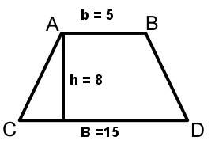

a) 50 cm²

b) 100 cm²

c) 60 cm²

d) 80 cm²

e) 70 cm²

12) Parte superior do formulário

Parte inferior do formulário

Uma bola será retirada de uma sacola contendo 5 bolas verdes e 7 bolas amarelas. Qual a probabilidade desta bola ser verde?

a) 20%

b) 22,6%

c) 41,6%

d) 47,8%

e) 38%

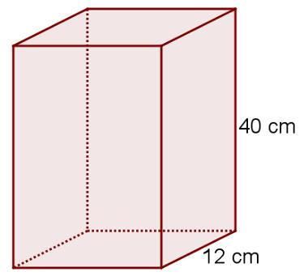13) Parte superior do formulário

Parte inferior do formulário

Qual é o volume do prisma da imagem a seguir, sabendo que ele é um prisma reto e sua base é quadrada?

a) 480 cm³

b) 5000 cm³

c) 5760 cm³

d) 1080 cm³

e) 2500 cm³

14) Determine a área total da figura abaixo:

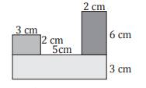

a) 27 cm²

b) 25 cm²

c) 33 cm²

d) 15 cm²

e) 40 cm²

Parte inferior do formulário

15)Parte superior do formulário

Parte inferior do formulário

Os refrigerantes são bebidas a base de água e açúcar. Um refrigerante de 350 ml possui cerca de 37000 mg de açúcar. Essa quantidade, em gramas, corresponde a:

a) 37 g

b) 370 g

c) 3,7 g

d) 0,37 g

e) 0,037 g

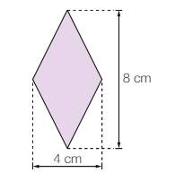16) Parte superior do formulário

Parte inferior do formulário

Determine a área do losango:

a) 20 cm²

b) 45 cm²

c) 30 cm²

d) 23 cm²

e) 16 cm²

Parte superior do formulário

Parte inferior do formulário

17) Os jogadores de uma equipe de basquete apresentam as seguintes idades: 28, 27, 19, 23 e 21 anos. Qual a média de idade desta equipe?

a) 10,4

b) 17,9

c) 23,6

d) 20,8

e) 15,3Parte inferior do formulário

18) Parte inferior do formulário

Calcule a área do triângulo.

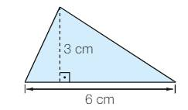

a) 20 cm²

b) 12 cm²

c) 9 cm²

d) 10 cm²

e) 14 cm²

19) Parte superior do formulário

Parte inferior do formulário

Uma pessoa, atualmente pesando 70kg, deseja voltar ao peso normal de 56kg. Suponha que uma dieta alimentar resulte em um emagrecimento de exatamente 200g por semana. Fazendo essa dieta, essa pessoa alcançará seu objetivo ao fim de quantas semanas?

a) 71

b) 69

c) 68

d) 80

e) 70

20) Em uma escola, o professor de educação física anotou a altura de um grupo de alunos. Considerando que os valores medidos foram: 1,54 m; 1,67 m, 1,50 m; 1,65 m; 1,75 m; 1,69 m; 1,60 m; 1,55 m e 1,78 m, qual o valor da mediana das alturas dos alunos?

a) 1,53 m

b) 1,65 m

c) 1,62 m

d) 1,78 m

e) 1,20 m

Parte superior do formulário

Parte superior do formulário

Parte superior do formulário

Parte superior do formulário

Parte superior do formulário